
BAHAGIAN PENDIDIKAN DAN LATIHAN TEKNIK VOKASIONAL
KEMENTERIAN PENDIDIKAN MALAYSIA
ARAS 5 & 6, BLOK E14, KOMPLEKS E,
PUSAT PENTADBIRAN KERAJAAN PERSEKUTUAN

KERTAS KERJA
( WORK SHEET )

KOD DAN NAMA NOSS |  | IT-010-3:2016 PEMBANGUNAN APLIKASI
TAHAP NOSS |  | 3
KOD, NAMA CU DAN WA NOSS |  | CU2/WA3 – PLAN MODULE EXPECTED BEHAVIOUR
NAMA PROGRAM KV |  | SISTEM PENGURUSAN PANGKALAN DATA DAN APLIKASI WEB
KOD DAN NAMA KURSUS KSKV |  | KPD2023 WEB PROGRAMMING
NO.DAN TAJUK STANDARD KANDUNGAN KSKV |  | K3 PLAN MODULE EXPECTED BEHAVIOUR
NO. KOD | NO. KOD NOSS | IT-010-3:2016-C02/P(23/51) PM | Muka Surat : 1 Drp : 8
NO. KOD | NO. KOD KSKV | KPD2023 / K(4/9) | Muka Surat : 1 Drp : 8

TAJUK/TITLE :
LAKARKAN RAJAH ALIRAN PROSES DAN JADUAL KEPUTUSAN

TUJUAN PEMBELAJARAN/INSTRUCTIONAL AIMS :
Pelatih – pelatih mesti boleh :
- Lukis model aliran proses
- Lukis jadual keputusan

ARAHAN/INSTRUCTION :
Module expected behaviour adalah sebahagian daripada model analisis mewakili aspek dinamik atau tingkah laku sistem yang menggambarkan interaksi sistem dengan persekitarannya serta menggambarkan bagaimana aliran kerja sistem dalam menyelesaikan permasalahan yang ada di dunia nyata.
Di akhir tugasan, pelatih dapat menghasilkan model aliran proses dan jadual keputusan yang lengkap mengikut langkah yang diberi.

LUKISAN. DATA DAN JADUAL/DRAWING, DATA AND TABLE :
Tiada

PERALATAN, PERKAKASAN DAN BAHAN/ TOOLS, EQUIPMENT AND MATERIAL
BIL | BAHAN | UKURAN | KUANTITI  (Bahan:Calon)
1 | Microsoft Word | - | 1:1

BIL | PERALATAN / PERKAKASAN | UKURAN | KUANTITI  (Bahan:Calon)
1 | Kertas A4 | - | 5:1
2 | Pencetak | - | 1:25
3 | Internet | - | -

LANGKAH KERJA/STEPS | BUTIRAN KERJA/DETAILS
- Lukis Model Aliran Proses(Flow chart)  - Lukis jadual keputusan (Decision Table) | SIKAP, KESELAMATAN DAN PERSEKITARAN/  ATTITUDE, SAFETY AND ENVIRONMENTAL :  - Proactive when setup local environment  - Resourceful when setup local environment  - Committed when setup local environment  - Analytical thinking when setup local environment  - Follow company’s installation guideline  - Langkah 1 : Kaji kajian kes (study case) yang diberi  “Syarikat Suria Sdn. Bhd. ingin membangunkan satu sistem yang dapat menguruskan butiran semua staf di bawah syarikat tersebut. Sistem yang akan dibangunkan perlu mempunyai halaman log masuk untuk semua staf dengan menggunakan ID Staf mereka sahaja. Selain itu, fungsi utama sistem tersebut selepas staf berjaya menlog masuk adalah mereka perlu mengemaskini butiran mereka yang diperlukan syarikat serta memadam butiran yang tidak berkaitan. Sistem ini dibangunkan untuk memudahkan pihak admin menapis butiran semua staf dan mendapat butiran yang tepat setiap tahun.”  Rajah 1 : Kajian Kes  - Langkah 2 : Bina pseudocode berdasarkan kajian kes  - Mula  - Masukkan ID Staf  - Kemaskini butiran  else  - Padam butiran  - Papar butiran terkini  - Tamat  c. Langkah 3 : Lukis carta alir (flowchart) berdasarkan pseudocode  MULA  Halaman Log Masuk  Masukkan data :  No ID Staf  Kemaskini butiran?  Paparan “Butiran Telah Berjaya Dipadam”  Paparan “Butiran Telah Berjaya Dikemaskini”  Ya  Tidak  Memadam butiran?  Butiran terkini  TAMAT  Ya  Tidak  - Langkah 1 : Analisa keperluan dan wujudkan ruang pertama  "Withdrawal (pengeluaran) adalah jumlah yang diminta untuk dilindungi atau jika pelanggan itu diberikan kredit untuk menampung jumlah pengeluaran".  Rajah 13 : Situasi soalan  - Nyatakan keadaan dan tindakan yang dihasilkan dalam senarai supaya mereka sama ada BENAR atau SALAH. Dalam kes ini terdapat dua syarat, "jumlah pengeluaran ≤ baki" dan "kredit yang diberikan". Terdapat satu keputusan, penarikan balik pengeluaran.  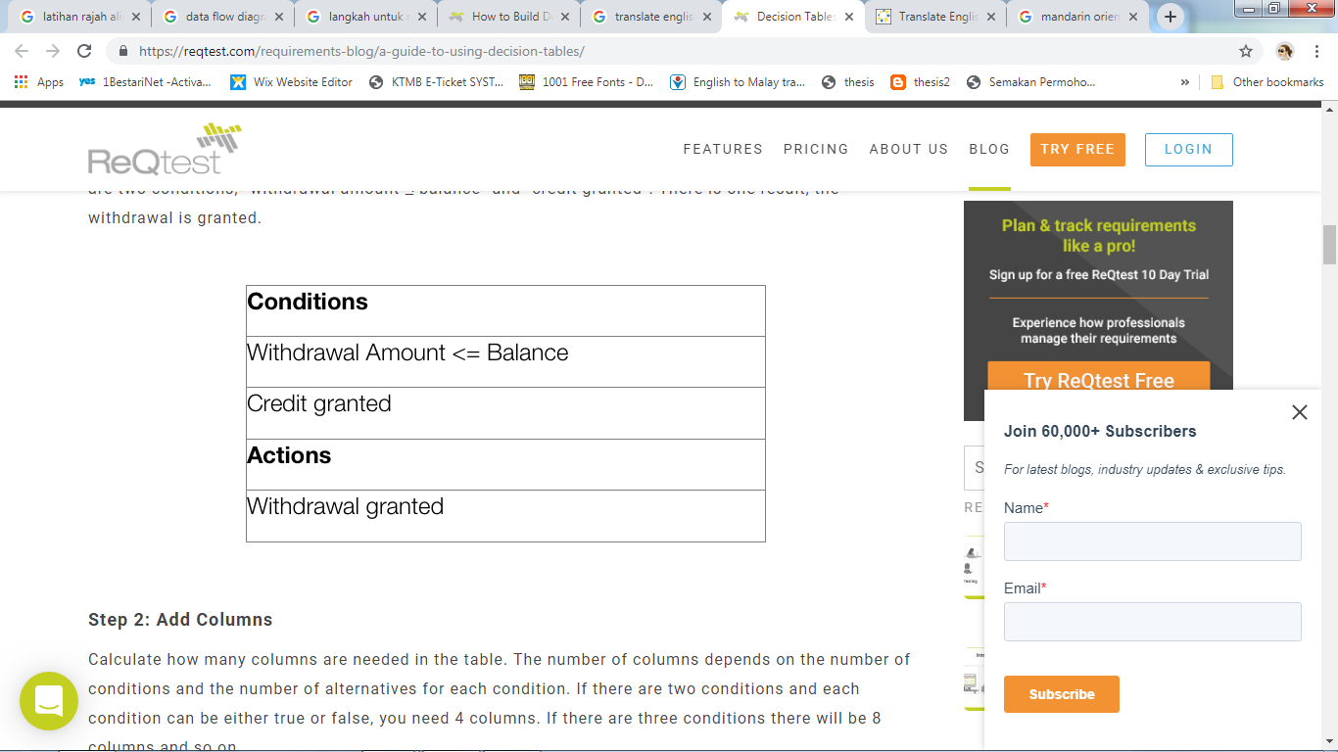  Jadual 1 : Syarat dan tindakan  - Langkah 2 : Tambah lajur (column)  Hitung berapa banyak lajur yang diperlukan dalam jadual. Bilangan lajur bergantung kepada bilangan syarat dan bilangan alternatif untuk setiap keadaan. Sekiranya terdapat dua syarat dan setiap keadaan boleh sama ada benar atau salah, anda memerlukan 4 lajur. Sekiranya terdapat tiga syarat akan ada 8 lajur dan sebagainya.  Secara matematik, bilangan lajur adalah 2 syarat.  Bilangan lajur yang diperlukan :  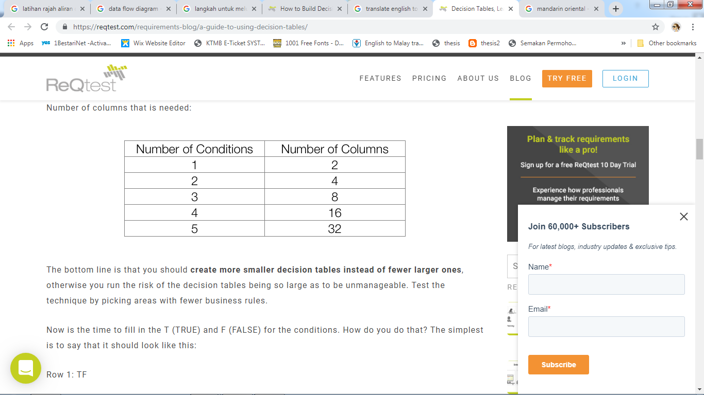  Jadual 2 : Bilangan syarat dan lajur yang diperlukan  Baris bawah ialah anda perlu membuat jadual keputusan yang lebih kecil daripada yang lebih kecil, jika tidak, anda akan menghadapi risiko jadual keputusan yang terlalu besar untuk menjadi tidak terkawal. Uji teknik itu dengan memilih kawasan dengan peraturan perniagaan yang lebih sedikit.  Sekarang adalah masa untuk mengisi T (TRUE/BENAR) dan F (FALSE/SALAH) untuk keadaan. Bagaimana anda melakukannya? Paling mudah adalah mengatakan bahawa ia harus kelihatan seperti ini :  Baris 1: TF  Baris 2: TTFF  Baris 3: TTTTFFFF  Untuk setiap baris, terdapat dua kali lebih banyak T dan F sebagai baris sebelumnya.  Ulangi corak di atas dari kiri ke kanan untuk keseluruhan baris. Dalam erti kata lain, untuk jadual dengan 8 lajur, baris pertama akan membaca TFTFTFTF, barisan kedua akan membaca TTFFTTFF dan barisan ketiga akan membaca TTTTFFFF.  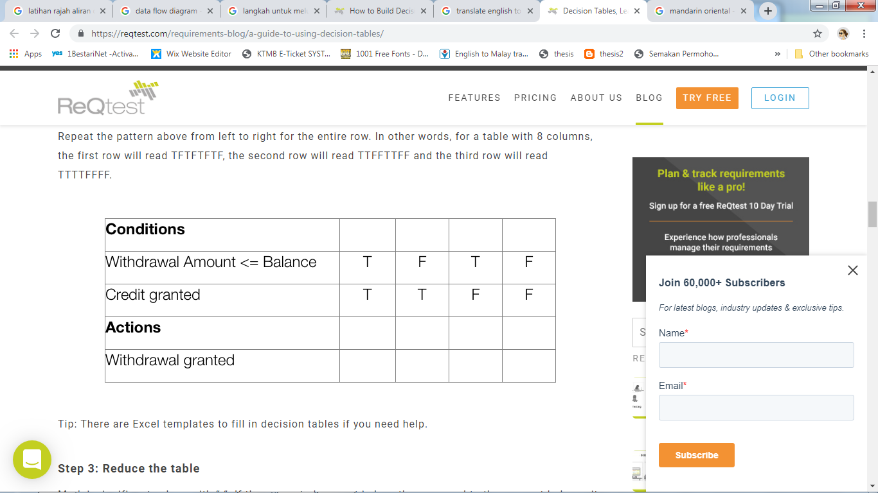  Jadual 3 : Jadual syarat, tindakan dan T/F mengikut lajur  - Langkah 3 : Kurangkan jadual  Tandakan nilai yang tidak penting dengan "-". Sekiranya jumlah yang diminta kurang atau sama dengan baki akaun, kredit yang diberikan tidak dikira. Dalam langkah seterusnya, anda boleh memadamkan lajur yang telah menjadi sama.  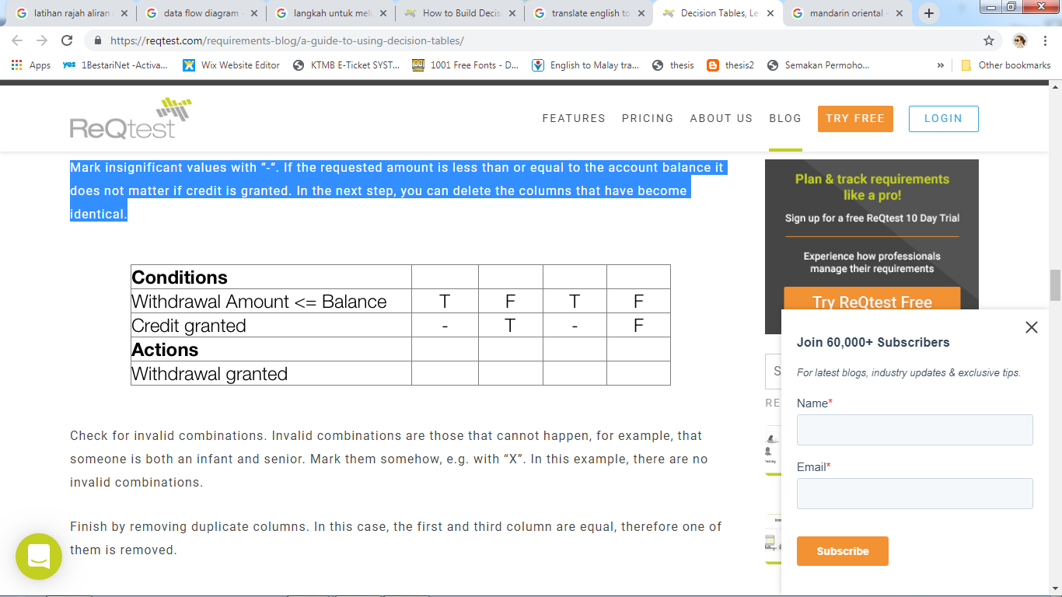  Jadual 4 : Pengurangan jadual  Semak kombinasi yang tidak sah. Kombinasi tidak sah adalah yang tidak boleh berlaku, sebagai contoh, seseorang itu adalah seorang bayi dan kanan. Tandakan dengan "X". Dalam contoh ini, tiada kombinasi tidak sah.  Dalam kes ini, lajur pertama dan ketiga adalah sama, oleh itu salah satu daripadanya dikeluarkan.  - Langkah 4 : Tentukan tindakan  Masukkan tindakan untuk setiap lajur dalam jadual. Anda akan dapat mencari maklumat ini dalam keperluan. Namakan lajur (syarat). Mereka boleh dinamakan R1 / Rule 1, R2 / Rule 2 dan sebagainya, tetapi anda juga boleh memberi mereka lebih banyak nama deskriptif.  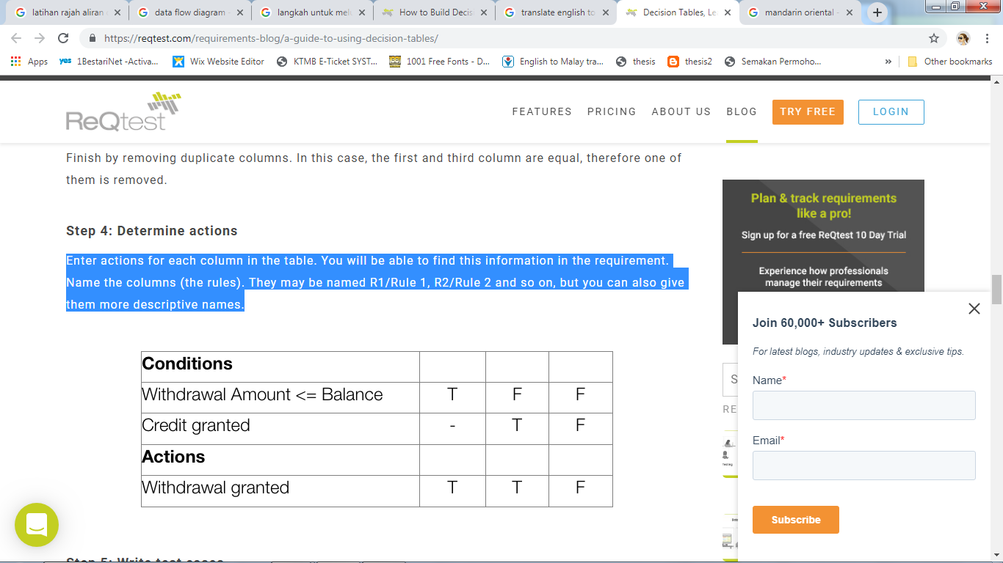  Jadual 5 : Melengkapkan lajur dan jadual  f. Langkah 5 : Tulis ujian kes  Tulis ujian kes berdasarkan jadual. Sekurang-kurangnya satu ujian kes setiap ruang memberikan liputan penuh semua peraturan perniagaan.  - Ujian kes untuk R1: Baki = 200, pengeluaran yang diminta = 200. Keputusan yang diharapkan : pengeluaran diberikan.  - Ujian kes untuk R2: Baki = 100, permintaan pengeluaran = 200, kredit diberikan. Hasil yang diharapkan : pengeluaran diberikan.  - Ujian kes untuk R3: Baki = 100, permintaan pengeluaran = 200, tiada kredit. Hasil yang dijangka : pengeluaran ditolak.

SENARAI SEMAK/CHECK LIST :
Bil  No. | Tahap Pencapaian / Level of Achievement | Terima /  Accepted | Tidak  Terima / Not Accepted | Catatan/  Remark
A. | PROSES KERJA/WORK PROCES
 | Ikut tatacara kerja yang disediakan
B | HASIL KERJA/END RESULT - PRODUK/PERKHIDMATAN/KEPUTUSAN
 | Lukis Model Aliran Proses (Flow chart)
 | Lukis jadual keputusan (Decision Table)
C | SIKAP/ ATTITUDE
 | Fahami penggunaan simbol-simbol Model Aliran Proses
 | Fahami langkah jadual keputusan (Decision Table)
D | KESELAMATAN & PERSEKITARAN / SAFETY & ENVIRONMENTAL
Kaedah kerja mengikut prosedur serta
menitikberatkan keselamatan kerja

.................................................. ....................................................
( ) ( )
Pelatih Pegawai Penilai

Tarikh : ______________ Tarikh: ____________

